|  |  |
| --- | --- |
| Gerb-BMSTU_01 | **Министерство науки и высшего образования Российской Федерации**  **Федеральное государственное бюджетное образовательное учреждение**  **высшего образования**  **«Московский государственный технический университет**  **имени Н.Э. Баумана**  **(национальный исследовательский университет)»**  **(МГТУ им. Н.Э. Баумана)** |

ФАКУЛЬТЕТ **Информатика и системы управления**

КАФЕДРА **Компьютерные системы и сети (ИУ6)**

НАПРАВЛЕНИЕ ПОДГОТОВКИ 09.03.01 Информатика и вычислительная техника

**Отчет**

|  |  |
| --- | --- |
| **по лабораторной работе №** | 7 |

**Название:** Исследование способов удалённого управления Windows и Linux

**Дисциплина:** Операционные системы

|  |  |  |  |  |
| --- | --- | --- | --- | --- |
| Студент | ИУ6-53Б |  |  | В.К. Залыгин |
|  | (Группа) |  | (Подпись, дата) | (И.О. Фамилия) |
|  |  |  |  |  |
| Преподаватель |  |  |  | В.Ю. Мельников А.М. Суровов |
|  |  |  | (Подпись, дата) | (И.О. Фамилия) |

Москва, 2024

**ВВЕДЕНИЕ**

**Цель лабораторной работы**

Цель работы - получение теоретических и практических сведений об удалённом управлении linux и Windows серверами, а так же копирования файлов между Windows и Linux.

**Задание**

Ознакомиться с теоретической частью, описанной в файле 7 remoteAdmin.pdf выполнить описанные действия, которые возможны с учётом версии Windows и имеющихся прав доступа.

**Выполнение**

Попытка включить удаленный рабочий стол прошла неуспешно.

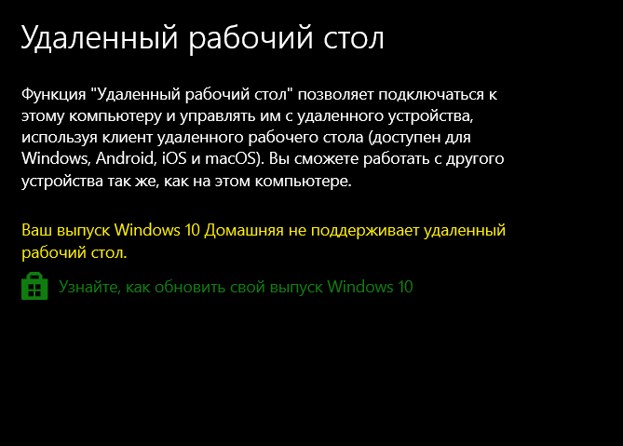

Рисунок 1 – Из-за неподходящей версии операционной системы невозможно включить функцию удаленного рабочего стола

Далее создадим папку и сделаем ее доступной для сетевого использования

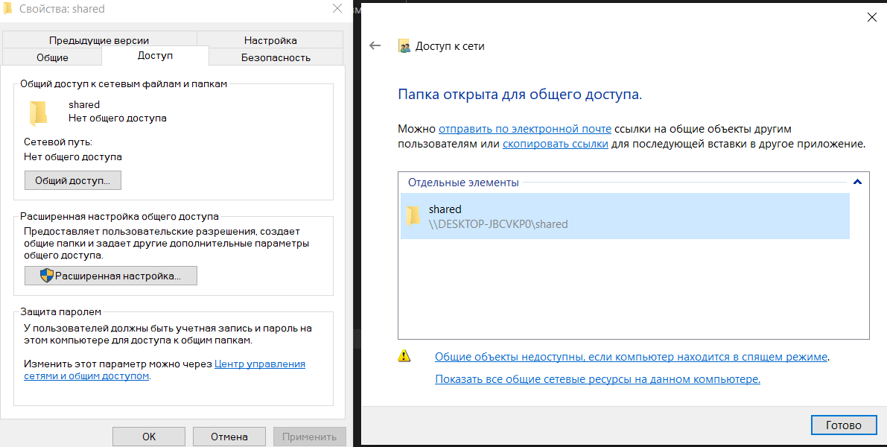

Рисунок 2 – Папка открыта для общего доступа

Попробуем зайти в папку через сеть, указав имя компьютера и папки.

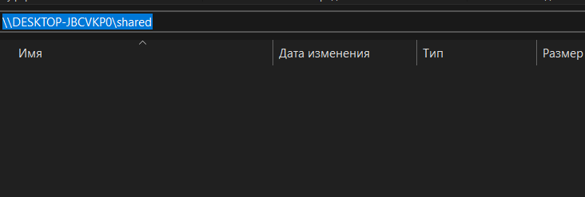

Рисунок 3 – Как выглядит заход в эту папку

Установка сервиса sshd.

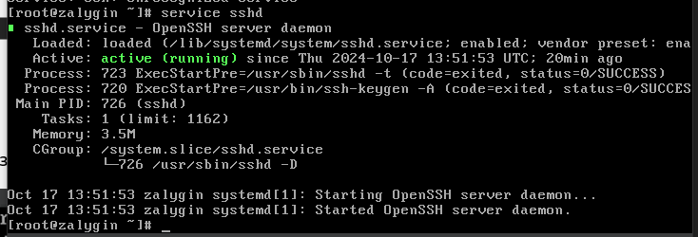

Рисунок 4 – После установки sshd проверим, что сервис запущен

Для подключения к хосту по сети можно использовать протокол ssh и одноименную утилиту.

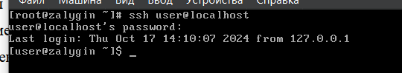

Рисунок 5 – Подключение к хосту через ssh-туннель

С помощью pstree можно проверить, что текущая сессия действительно идет через sshd на удаленной машине.

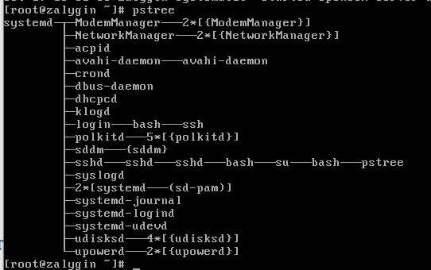

Рисунок 6 – Дерево процессов, в котором видно, что подключение идет через sshd

Для входа без пароля можно использовать вход по ключу. Для этого создадим пару ключей для аутентификации.

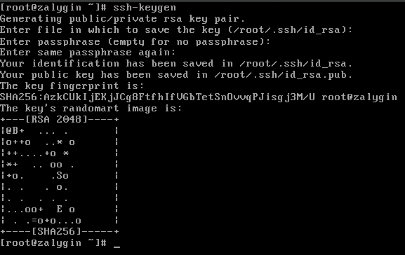

Рисунок 7 – Сгенерированная пара ключей

Далее скопируем ключи на удаленную машину с помощью команды ssh-copy-id.

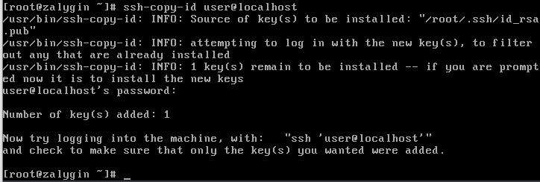

Рисунок 8 – Копирование ключей для удаленного пользователя

Для передачи файлов удобно использовать утилиту scp (secure cp).

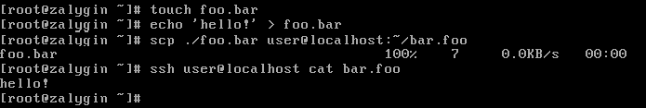

Рисунок 9 – Использование команды scp для передачи файлов

Далее используем команду rsync, которая позволяет гибко синхронизировать содержимое папок. Ее используем для создания бекапа – точной копии содержимого.

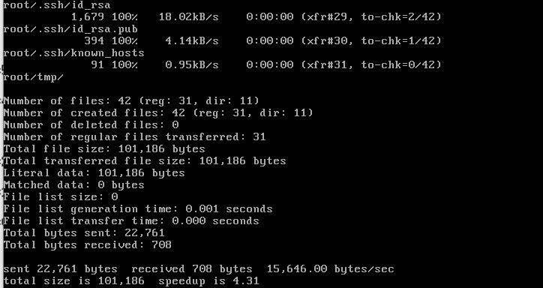

Рисунок 10 – Результат выполнения команды rsync -vrtplze ssh --progress --stats --delete /root user1@localhost:~/backup

В команде использованы следующие флаги:

-v – печатать сообщения

-r – обойти директорию рекурсивно

-t – установить время модификации

-p – сохранить права доступа

-l – передавать симлинки как симлинки

-z – передавать в сжатом виде

-e – установить команду для транспорта

--progress – печатать сообщения о прогрессе

--stats – печатать статистику после передачи

--delete – удалить файлы в копируемой директории на удаленной машине, которые не существуют на исходной машине

Далее настроим общение между хост-машиной и виртуальной машиной. Для этого необходимо подключить еще один интерфейс к виртуальной машине, чтобы она стала доступна для хост-машины.

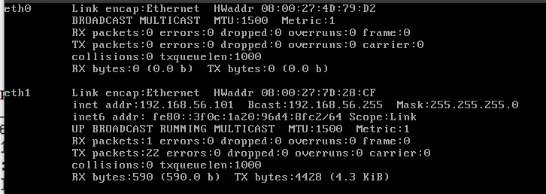

Рисунок 11 – Результат добавления нового адаптера, виден IP-адрес

С помощью команды ping на хост-машине проверим, что виртуальная машина доступна.

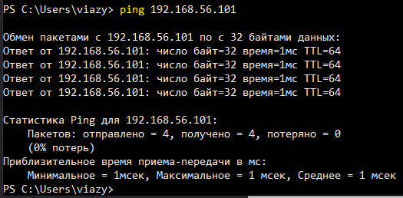

Рисунок 12 – Виртуальна машина доступна с хоста

Для подключения по ключу необходимо скопировать публичный ключ, который будет использован, в файл ~/.ssh/authorized\_keys для пользователя, к которому будет подключение.

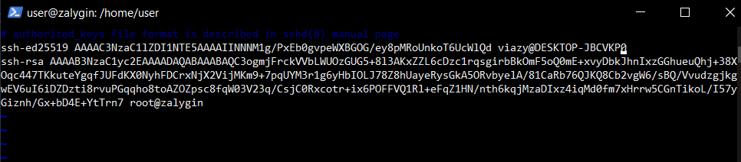

Рисунок 13 – Добавление ключа хоста

При помощи утилиты winscp можно быстро передавать данные между windows и linux машинами.

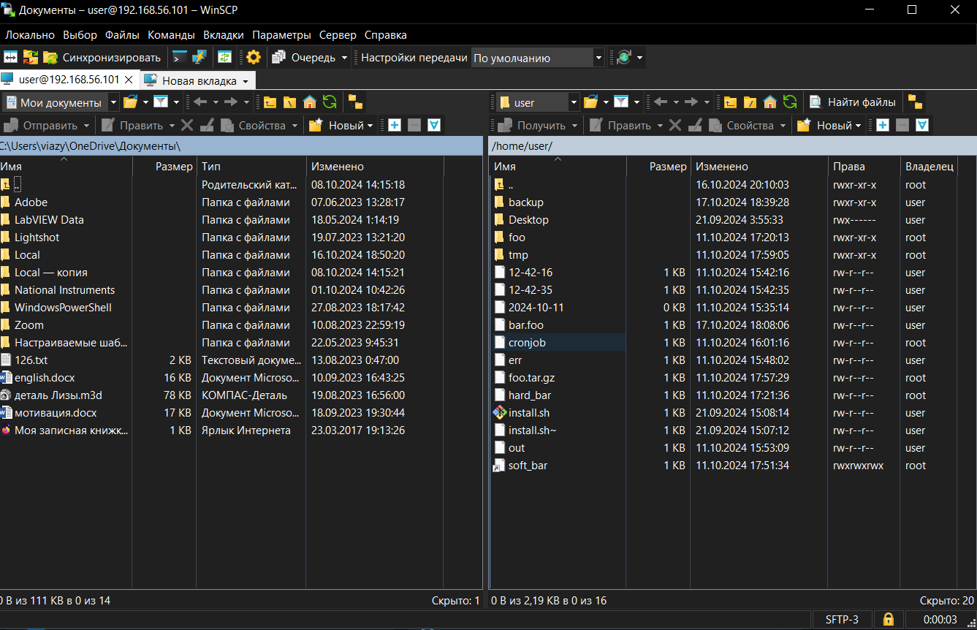

Рисунок 14 – Соединение с виртуальной машиной через WinSCP

После попробуем создать файловый сервер. Для этого будем использовать samba. По методичке создадим файл конфигурации.

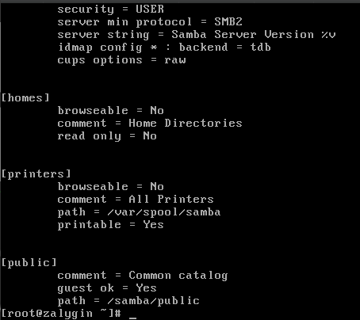

Рисунок 15 – Конфигурация для Samba успешно распознана

Попробуем подключиться и из-за политик безопасности windows запрещает такие подключения.

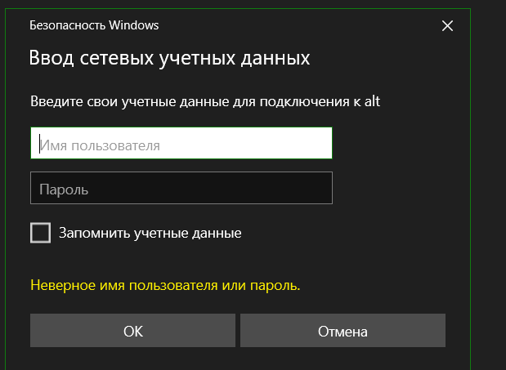

Рисунок 16 – Однако анонимное подключение к общим папкам запрещено

Доконфигурируем samba для создания еще нескольких папок.

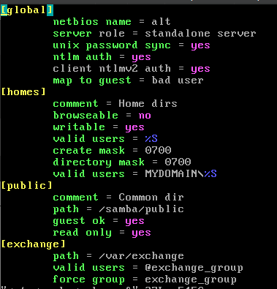

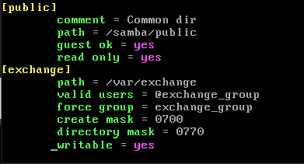

Рисунок 17 – Конфигурация сервиса Samba

После применения конфигурации подключение к хосту прошло успешно. Отображаются настроенные папки.

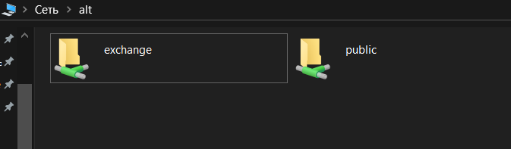

Рисунок 18 – Подключение к удаленной папке [\\alt](file:///\\alt)

Используя smbclient попробуем получить доступ к сетевым папкам хост-машины. Для этого необходимо создать нового пользователя на хост-машине.

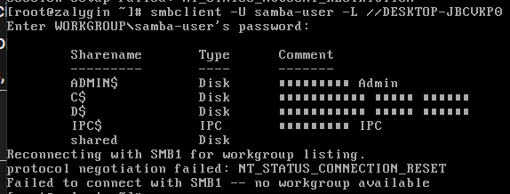

Рисунок 19 – Просмотр из Linux сетевых папок Windows

Попробуем подключиться к удаленной папке.



Рисунок 20 – Подключение к папке Shared

Подключение удалось. Попробуем создать папку.



Рисунок 21 – К сожалению, создать директорию не удалось

К сожалению, что-то пошло не так. Попробуем примонтировать сетевую папку windows.

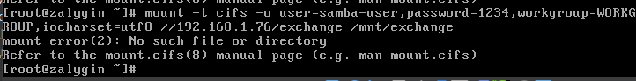

Рисунок 22 – Монтирование удаленной директории тоже не вышло

Были использованы следующие опции:

-t – тип файловой системы

-o – параметры монтирования

**ЗАКЛЮЧЕНИЕ**

В результате выполнения работы были получены теоретические и практические сведения об удалённом управлении linux и Windows серверами, а так же копирования файлов между Windows и Linux.